**Nama:Kevin Christy Parinussa(1672064)**

**Reinhart Nehemia Suy(1672072)**

**Anang Adenan Sih(1472068)**

**David Hartono(1872031)**

# **Background**

## **Latar Belakang**

Manusia adalah makhluk hidup yang memiliki banyak sifat yang berbeda. Akan tetapi, satu hal sifat yang dimiliki setiap manusia adalah rasa ingin tahu. Dengan adanya rasa ingin tahu ini menimbulkan keinginan manusia untuk bertanya. Setiap harinya, manusia sering melakukan kegiatan bertanya, seperti bertanya kepada keluarga, kerabat dan juga orang asing. Ketika manusia telah bertanya dan mendapatkan jawaban yang dapat menjawab apa yang telah diinginkan, manusia akan merasa puas. Majunya teknologi dengan pesat, semakin mudah dan beragam informasi yang didapatkan manusia. Akibat dari banyaknya informasi yang diterima antara lain semakin besar juga rasa ingin tahu setiap manusia. Melihat dampak tersebut, maka mulai bermunculan aplikasi berbasis web maupun mobile yang menjadi sarana manusia untuk memuaskan rasa ingin tahu. Banyaknya manusia yang dapat mengakses aplikasi juga menimbulkan masalah-masalah baru yang dihadapi oleh user dan pihak aplikasi itu sendiri. Selain user mendapatkan jawaban yang memuaskan, user juga mendapatkan jawaban yang tidak memuaskan dan kurang berkualitas. Selain itu, user juga sering mendapatkan jawaban yang hanya spam, bahkan jawaban-jawaban duplikasi atau copy-paste. Salah satu aplikasi yang telah berjalan di bidang tersebut adalah Philoit. Philoit sendiri berupaya dalam mengatasi masalah-masalah yang terkait dan ingin memberikan pengalaman berbeda kepada user. Dengan adanya masalah ini, maka penulis akan menganalisa solusi untuk Philoit, antara lain berkaitan pada kualitas jawaban yang diberikan oleh user yang menjawab dan memisahkan jawaban yang tidak menjawab suatu pertanyaan demi menguntungkan kedua belah pihak.

## **Rumusan Masalah**

Berdasarkan uraian latar belakang, terdapat beberapa permasalahan yang dapat dirumuskan sebagai berikut:

1. Bagaimana menentukan tingkat kualitas jawaban dari setiap user?
2. Bagaimana membuat aplikasi yang dapat memisahkan jawaban yang termasuk duplikasi atau spam?

## **Tujuan Pembahasan**

Berdasarkan latar belakang dan rumusan masalah dapat diambil tujuan pembahasan yaitu:

1. Untuk mengetahui tingkat kualitas jawaban dari setiap user.
2. Membuat aplikasi yang dapat memisahkan jawaban yang termasuk duplikasi atau spam.

## **Batasan Masalah**

Untuk menghindari pembahasan tidak menyimpang dari rumusan masalah yang ada, maka penelitian ini dibatasi yaitu hanya menganalisa dan merancang tool web yg digunakan untuk menentukan tingkat kualitas jawaban.

# **Kajian Teori**

## **Sistem Tanya Jawab**

Kebutuhan sistem yang ada hubungannya dengan pencarian informasi adalah mencari jawaban yang tepat untuk kebutuhan informasi yang bersifat spesifik dari sebuah dokumen yang kompleks. Hal tersebut dikenal sebagai sistem tanya jawab. Mekanisme dari sistem tanya jawab adalah dengan melakukan ekstraksi jawaban kemudian dilanjutkan dengan pencarian dokumen, sehingga potongan teks yang ditanyakan terdapat kesamaan yang bertujuan untuk digunakan menjawab pertanyaan. Teknologi sistem tanya jawab menerapkan ekstraksi suatu pertanyaan yang digunakan untuk mencari jawaban yang sesuai. Hasil ekstraksi pertanyaan bertujuan untuk menemukan pola dalam sistem. Secara umum sistem tanya jawab terdiri dari empat modul yaitu analisa dari proses pertanyaan, perbaikan dokumen.

## **Lexical Dan Semantic Similarity Measure Feature**

Tahapan yang dilakukan pada penelitian ini yaitu, dimulai dari preprocessing dataset berdasarkan SemEval 2016 question answering similarity, melakukan ekstraksi fitur untuk membantu proses klasifikasi dengan menggunakan lexical similarity feature, semantic similarity feature, non textual feature grup dan Heuristic. Penelitian ini memfokuskan pada penggunaan lexical similarity dan semantic similarity untuk mencari kemiripan antara pertanyaan dan jawaban. Hasil ekstraksi fitur ini akan dijadikan inputan untuk classifier untuk membuat model yang akan digunakan oleh data uji. Classifier yang digunakan yaitu Support Vector Machine (SVM) dan logistic regression untuk mendapatkan score kualifikasi dimana score ini yang menentukan peringkat sebuah jawaban untuk setiap pertanyaan. Hasil penelitian yang diperoleh menunjukkan pengaruh fitur terhadap kedekatan antara pertanyaan dan jawaban. Lexical similarity feature terutama sub feature Cosine similarity dan LCS menunjukkan semakin tinggi nilai feature pada jawaban semakin jawaban tersebut mendekati pertanyaan yang diajukan. Sedangkan nilai semantic similarity menggunakan Wu Palmer Algorithm, persebaran nilai antar kelasnya lebih merata, sehingga cukup sulit untuk membedakan ciri setiap kelasnya. Non Textual Feature Group membantu dalam melakukan klasifikasi jawaban dan meningkatkan akurasi sebanyak 4%.

## **Non-Textual Feature Non-Textual Feature**

Dibedakan menjadi dua tipe yaitu Monotomic Feature dan Non-Monotomic Feature. Monotonic feature adalah feature yang kualitas jawabannya dapat diperkirakan dengan melihat nilai atau frekuensi dari feature tersebut. Dengan kata lain, semakin besar nilai featurenya maka semakin baik pula kualitas jawabannya. Feature – feature yang merupakan monotonic adalah :

1. Answerer Acceptance Ratio

Persentase jawaban terbaik dibandingkan dengan seluruh jawaban yang dimiliki oleh penjawab.

1. Answer Evaluation

Nilai bintang yang didapat oleh jawaban.

1. Answerer Activity Level

Seberapa sering pengguna bertanya dan menjawab dalam sistem.

1. Answerer Category Specialty

Jumlah pertanyaan pada suatu kategori, dan jawaban terbaik pada suatu kategori.

1. User Recommendation Banyak

Merekomendasikan sebuah pertanyaan sebagai pertanyaan yang menarik.

1. User Dis-Recommendaion

Banyak dis-merekomendasikan pertanyaan

1. Click Count

Jumlah akses pada sebuah pertanyaan.

1. Number of Answer

Jumlah jawaban yang diberikan pada sebuah pertanyaan.

1. Save Count

Jumlah pengguna yang menyimpan sebuah pertanyaan ke dalam foldernya. Sedangkan non-monotonic feature adalah feature yang kualitas jawabannya tidak dapat diperkirakan dengan hanya melihat nilai mentah dari feature tersebut, karena nilai feature yang tinggi tidak menjamin bahwa kualitas jawabannya akan semakin baik pula.

Feature – feature yang merupakan non-monotonic adalah :

1. Jumlah Kata (Word)

Semua kata yang ada dalam jawaban.

1. Jumlah Kalimat (Sent)

Semua kalimat dari jawaban.

## **Textual Feature**

1. Question Mark Question Mark

digunakan untuk mengetahui apakah jawaban yang ada memiliki tanda/simbol tanya. Biasanya jawaban yang terdapat tanda tanya cenderung jawaban yang tidak memberikan suatu solusi, karena penjawab menanyakan hal kembali.

1. Emotikon Emoticon

Digunakan untuk mengetahui apakah jawaban yang ada memiliki emotikon seperti simbol tertawa, sedih, dan marah. Biasanya jawaban yang terdapat emotikon cenderung jawaban yang kurang tepat.

1. Special Word

Special word digunakan untuk mengetahui apakah pada jawaban terdapat kata yang spesifik menunjukan kualitas jawaban pada kelas (bad). Contohnya untuk jawaban yang memiliki kata pada kelas bad jawaban biasanya terdapat banyak simbol/kata tawa.

1. Heuristic/Link

Heuristic/Link Feature digunakan untuk mengetahui apakah pada jawaban terdapat alamat website/link. Pada data latih yang ada, biasanya jawaban yang memberikan alamat website/link adalah jawaban yang termasuk dalam kelas good, karena jawaban tersebut memberikan sugesti untuk melihat informasi lebih lanjut.

1. Head Word

Head Word digunakan untuk mengetahui hubungan antara pertanyaan dan jawaban berdasarkan pasangan kata tanya-jawab yang biasanya digunakan. Contohnya, pada pertanyaan terdapat kata tanya where dan jawaban yang baik mengandung kata tempat. Fitur textual memberikan nilai biner nol dan satu, nol jika jawaban tidak teridentifikasi oleh fitur, dan satu jika jawaban teridentifikasi oleh fitur tersebut.

## **Evaluasi Performansi Sistem**

Terdapat beberapa cara untuk mengukur performansi metode klasifikasi diantarnya yaitu dengan menggunakan akurasi, precision, recall dan F-Measure (F1-score). Akurasi adalah tingkat kedekatan antara nilai prediksi dengan nilai aktual, precision adalah tingkat ketepatan antara informasi yang diminta dan jawaban yang diberikan oleh sistem, ISSN : 2355-9365 eProceeding of Engineering : Vol.3, No.2 Agustus 2016 | Page 3703 sedangkan recall adalah tingkat keberhasilan sistem dalam menemukan kembali informasinya. Namun terkadang perhitungan antara precision dan recall memiliki perbedaan yang cukup tinggi, untuk itu dilakukan penyetaraan nilai precision dan recall menggunakan F-measure (F1-Score).

# **Analisis Dan Desain**

## **Aktivitas Kerja**

Ini adalah rincian aktivitas kerja dalam perancangan aplikasi plagiarism and quality answer checker.

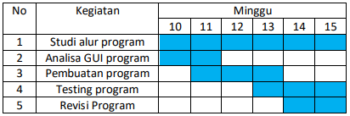

Kegiatan Studi alur program dilaksanakan tiap minggu karena,kita masih harus mempelajari tentang program aplikasi plagiarism and quality answer checker. Waktu untuk pembuatan program kurang lebih 3 minggu dan pada minggu terakhir pembuatan akan dilaksanakan testing program terkait apa saja yang kurang dalam program tersebut. Revisi program dilakukan setelah testing pada minggu ke 14-15,di sertai dengan testing program setelah revisi pada minggu-minggu tersebut.

## **Use Case**

Ini adalah use case untuk perancangan aplikasi plagiarism and quality checker.

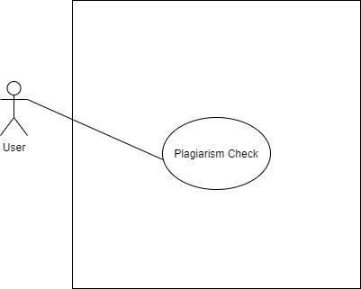

## **Activity Diagram**

Ini adalah activity diagram aplikasi plagiarism and quality checker.

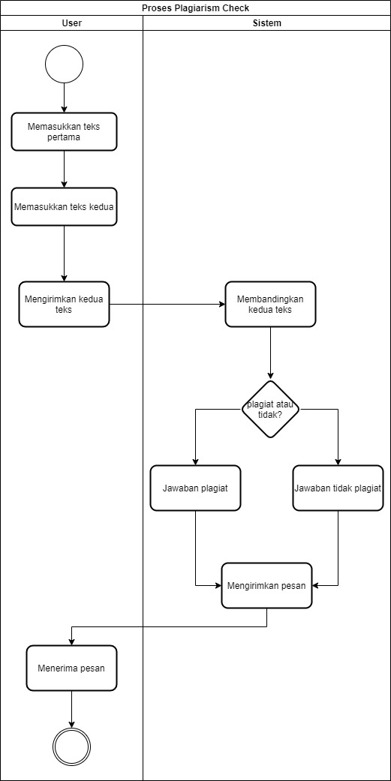

User mulai memsakukkan kedua teks kedalam field yang sudah ada dalam aplikasi. Setelah selesai, user akan mengirimkannya ke server dimana system akan membandingkan kedua teks. Setelah selesai membandingakan, maka system akan mengirimkan pesan ke client/user dalam bentuk pesan pop-up bahwa teks pertama merupakan jawaban yang plagiat atau tidak.

## **User Interface**

Ini adalah user interface dari program yang akan kami buat untuk sekarang ini.

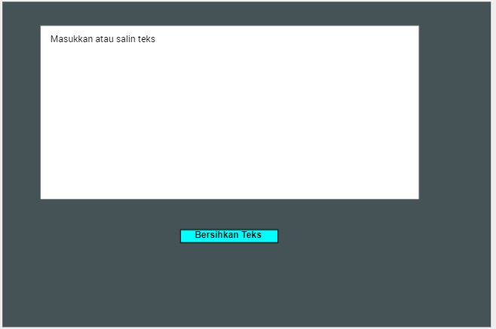

Disini terdapat satu field textarea yang akan menerima teks pertama dan juga ada tombol “Bersihkan Teks” yang berguna untuk mengosongkan field.

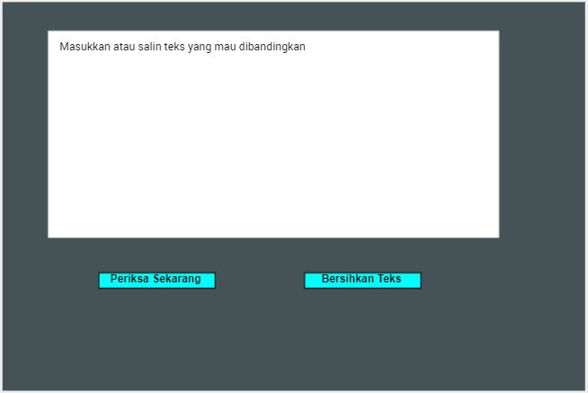

Berkutnya terdapat satu field textarea yang akan menerima teks kedua dan juga ada tombol “Periksa Sekarang” yang berguna untuk mengirimkan kedua teks ke system untuk dibandingkan.

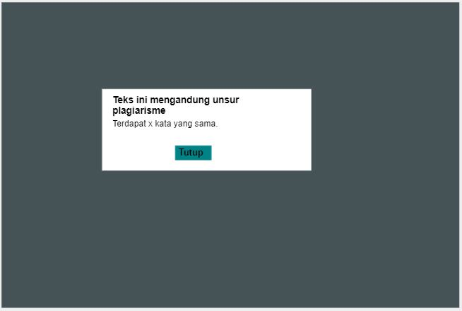

Jika teks pertama tidak memenuhi kualifikasi originalitas, maka akan muncul pesan pop-up yang menyatakan bahwa teks pertama mengandung unsur plagiarisme.

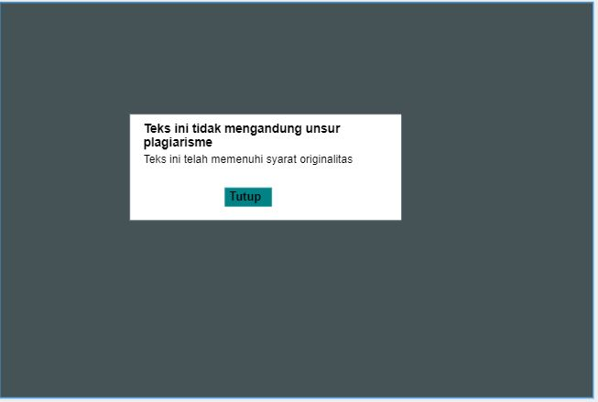

Jika tidak maka akan muncul pesan yang sebalikanya

## **ERD**

Ini adalah ERD program plagiarism checker.

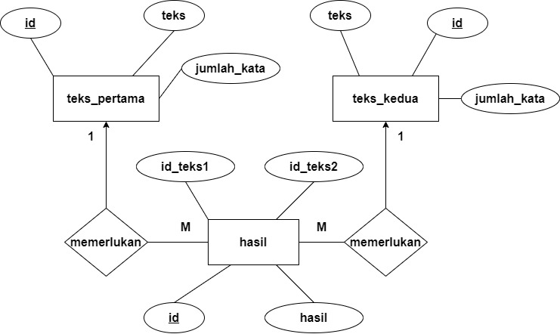

Penjelasan:

* teks_pertama: entitas yang menyimpan teks pertama yang akan dibandingkan dengan teks kedua pada entitas teks_kedua.
* teks_kedua: entitas yang menyimpan teks kedua yang akan dibandingkan dengan teks pertama pada entitas teks_pertama.
* hasil: sebuah entitas yang menyimpan hasil jika perbandingan teks pertama dan kedua mengandung unsur palgiarisme atau tidak.